PONTIFÍCIA UNIVERSIDADE CATÓLICA DE MINAS GERAIS
NÚCLEO DE EDUCAÇÃO A DISTÂNCIA
Pós-graduação Lato Sensu em Ciência de Dados e Big Data

Vânderson de Brito Dutra

PREVISÃO DE RESULTADO DAS PARTIDAS DO CAMPEONATO BRASILEIRO SERIE A

Belo Horizonte
2023
Vânderson de Brito Dutra

PREVISÃO DE RESULTADO DAS PARTIDAS DO CAMPEONATO BRASILEIRO SERIE A

Trabalho de Conclusão de Curso apresentado ao Curso de Especialização em Ciência de Dados e Big Data como requisito parcial à obtenção do título de especialista.

Belo Horizonte
ano
SUMÁRIO

1. Introdução 4
1.1. Contextualização 4
1.2. O problema proposto 4
1.3. Objetivos 4
3. Processamento/Tratamento de Dados 6
4. Análise e Exploração dos Dados 7
5. Criação de Modelos de Machine Learning 8
6. Interpretação dos Resultados 9
7. Apresentação dos Resultados 10
8. Links 11
REFERÊNCIAS 12
APÊNDICE 13

1. Introdução

1.1. Contextualização
O futebol é um esporte popular que remonta a anos atrás, com variações do jogo sendo jogadas em culturas antigas, como Grécia, Roma e China. No entanto, a forma moderna do futebol, tal como a conhecemos hoje, foi criada na Inglaterra no século XIX.
De acordo com registros históricos, o futebol moderno começou a ser jogado em escolas públicas inglesas no século XIX, onde foi padronizado com regras comuns. O primeiro clube de futebol do mundo, Sheffield FC, foi fundado em 1857. Em 1863, a Football Association (FA) foi estabelecida na Inglaterra para padronizar as regras do jogo, o que ajudou a popularizar o futebol em todo o país.
O esporte rapidamente se espalhou para outras partes do mundo, especialmente nas colônias britânicas, onde se tornou um importante meio de unir as pessoas. Em 1904, a FIFA (Fédération Internationale de Football Association) foi fundada como a organização governante do futebol internacional.
Desde então, o futebol se tornou o esporte mais popular do mundo, com milhões de jogadores e fãs em todo o mundo. Ele tem sido palco de alguns dos eventos esportivos mais assistidos e emocionantes da história, como a Copa do Mundo da FIFA e a Liga dos Campeões da UEFA.
A Série A do Campeonato Brasileiro criada em 1959, reformulada em 1971, passou a ser organizada pela CBF(Confederação Brasileira de Futebol) em 1975, é conhecida por ser um dos torneios de futebol mais competitivos do mundo, o que torna ainda mais difícil prever resultados precisos. Com muitas equipes de alto nível e jogadores talentosos, a Série A apresenta um grande número de variáveis que afetam o resultado final.
No entanto, a previsão de resultados precisos é importante tanto para os fãs quanto para os jogadores de futebol. Para os fãs, a previsão de resultados pode ser útil na tomada de decisões sobre apostas e investimentos, além de aumentar a emoção e o envolvimento com o jogo. Para os jogadores e equipes, a previsão de resultados pode ajudar a tomar decisões estratégicas, melhorar o desempenho e aumentar a chance de vitória no campo.

1.2. O problema proposto

Atualmente, não é mais suficiente para os times grandes do Brasil ganharem jogos apenas com a tradição de sua camisa. Estratégias e análises de dados, entre outros recursos, são utilizados e podem ser determinantes para a vitória em uma partida. Nos últimos anos, tem-se falado muito em Scouting, que é um processo de observação e análise com o objetivo de coletar o máximo de informações sobre jogadores individualmente ou equipes coletivamente. Essas análises podem ajudar na tomada de decisão em relação às necessidades de uma equipe ou jogador. Em outras palavras, a utilização de ferramentas de análise de dados e estratégias táticas se tornou cada vez mais importante no futebol moderno, sendo essenciais para alcançar a vitória em campo.
Os dados que foram analisados pertencem à competição de futebol mais importante do Brasil, o Campeonato Brasileiro de Futebol da Série A. Esses dados foram disponibilizados na plataforma web Kaggle, que é uma referência para coleta, armazenamento e análise de dados em diferentes áreas do conhecimento.
Com base nos atributos presentes no dataset, como número de gols, chutes a gol, faltas cometidas, gols mandantes, gols visitantes, dentre outros, o objetivo dessa análise de dados é utilizar técnicas estatísticas para prever o resultado de partidas da Série A do Campeonato Brasileiro de Futebol. Além disso, pretende-se identificar os atributos mais relevantes para obter resultados precisos na previsão, os dados selecionados para análise compreendem o período de 2018 a 2022 e serão previstos em vitoria do mandante, vitoria do visitante ou empate.

2. Coleta de Dados

Para o problema proposto, foram utilizados 2 datasets(conjunto de dados), relativos ao campeonato brasileiro série A, extraídos da plataforma web kaggle.com.
O primeiro dataset, campeonato-brasileiro-full.csv disponível no link campeonato-brasileiro-full.csv, contêm informações relacionadas partida, como resultado, numero de gols mandante, gols visitante entre outros.

NOME DA COLUNA/CAMPO | DESCRIÇÃO | TIPO
ID | IDENTIFICADOR DA PARTIDA | INT64
RODADA | RODADA QUE ACONTECEU A PARTIDA | INT64
DATA | DATA QUE OCORREU A PARTIDA | OBJECT
HORÁRIO | HORÁRIO QUE OCORREU A PARTIDA | OBJECT
DIA | DIA DA SEMANA QUE OCORREU A PARTIDA | OBJECT
MANDANTE | CLUBE MANDANTE | OBJECT
VISITANTE | CLUBE VISITANTE | OBJECT
FORMACAO_MANDANTE | FORMAÇÃO DO MANDANTE | OBJECT
FORMACAO_VISITANTE | FORMAÇÃO DO VISITANTE | OBJECT
TECNICO_MANDANTE | TÉCNICO DO MANDANTE | OBJECT
TECNICO_VISITANTE | TÉCNICO DO VISITANTE | OBJECT
VENCEDOR | CLUBE VENCEDOR DA PARTIDA. QUANDO TIVER "-", É UM EMPATE | OBJECT
ARENA | ARENA QUE OCORREU A PARTIDA | OBJECT
MANDANTE PLACAR | GOLS QUE O CLUBE MANDANTE FEZ NA PARTIDA | INT64
VISITANTE PLACAR | GOLS QUE O CLUBE VISITANTE FEZ NA PARTIDA | INT64
ESTADO MANDANTE | ESTADO DO CLUBE MANDATORIO | OBJECT
ESTADO VISITANTE | ESTADO DO CLUBE VISITANTE | OBJECT
ESTADO VENCEDOR | ESTADO DO CLUBE VENCEDOR. QUANDO TIVER "-", É UM EMPATE | OBJECT

O segundo dataset campeonato-brasileiro-estatisticas-full.csv disponivel no link campeonato-brasileiro-estatisticas-full.csv, contem informações estatísticas das partidas, como chutes, passes, posse de bola, faltas e etc.

NOME DA COLUNA/CAMPO | DESCRIÇÃO | TIPO
PARTIDA_ID | ID DA PARTIDA | INT64
RODADA | RODADA DA PARTIDA | INT64
CLUBE | NOME DO CLUBE | OBJECT
CHUTES | FINALIZAÇÕES | INT64
CHUTES A GOL | FINALIZAÇÕES NA DIREÇÃO DO GOL | INT64
POSSE DE BOLA | PERCENTUAL DA POSSE DE BOLA | OBJECT
PASSES | QUANTIDADE DE PASSES QUE O CLUBE DEU NA PARTIDA | INT64
PRECISAO_PASSES | PERCENTUAL DA PRECISÃO DE PASSE | OBJECT
FALTAS | QUANTIDADE DE FALTAS COMETIDAS NA PARTIDA | INT64
CARTAO_AMARELO | QUANTIDADE DE CARTÕES AMARELOS PARA O CLUBE NA PARTIDA | INT64
CARTAO_VERMELHO | QUANTIDADE DE CARTÕES VERMELHOS PARA O CLUBE NA PARTIDA | INT64
IMPEDIMENTOS | QUANTIDADE DE IMPEDIMENTOS PARA O CLUBE NA PARTIDA | INT64
ESCANTEIOS | QUANTIDADE DE ESCANTEIOS PARA O CLUBE NA PARTIDA | INT64

3. Processamento/Tratamento de Dados
Para trabalharmos no processamento e tratamento dos dados criei o arquivo 1-coleta_transformação.ipynb, que foi desenvolvido com python na versão 3.10.10 e pode ser interpretado pelo jupyter notebook ou visual studio code. Inicialmente importamos as bibliotecas “pandas” e “numpy”, que são ferramentas amplamente utilizadas para o processamento e tratamento dos dados.
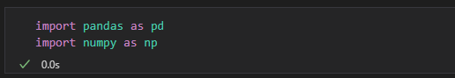
Em seguida utilizaremos a função read_csv do “pandas”, para importar os dataset que serão processados, nesta função definimos que o separador dos dados é a “,” (virgula) e o enconding dos dados está em UTF-8. Na imagem abaixo podemos observar que importamos o arquivo campeonato-brasileiro-full.csv e campeonato-brasileiro-estatisticas-full.csv para os respectivos dataset df_jogos e df_estatisticas.
Para padronizar os nomes das colunas resolvi colocá-las todas em minúsculas para facilitar na escrita e no desenvolvimento, utilizei a função columns.str.lower() nos datasets e armazenei nas colunas destes mesmos, fazendo a substituição dos nomes.
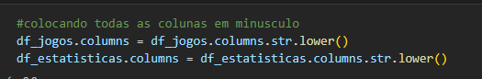

Posteriormente eu executei o comando “df_jogos.info()” para validação das alterações anteriores, analisar todos os campos disponíveis no dataset df_jogos, assim como os seus tipos de dados. Também podemos perceber a quantidade de linhas e colunas presentes, 8025 linhas e 16 colunas.
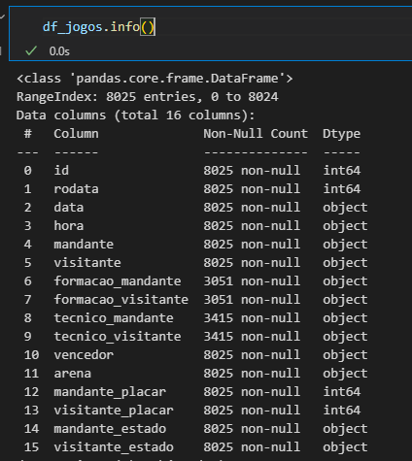

O mesmo foi feito para o dataset df_estatisticas, este já com 16050 linhas e 13 colunas.
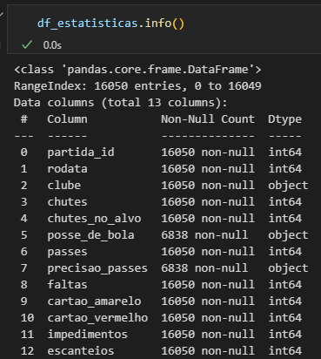
Foi preciso renomear as colunas id, rodata dos datasets para partida_id e rodada, o primeiro para que nos relacionamentos fique evidente que corresponde ao identificador da partida, tendo em vista que o dataset df_estatisticas já está com este nome, o segundo para que um nome popularmente chamado.
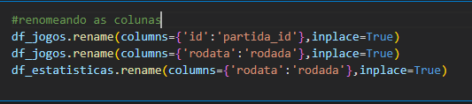
Conforme é possível observar, o identificador das partidas encontra-se na coluna partida_id em ambos os conjuntos de dados. Assim, realizamos uma junção entre eles para criar um conjunto final chamado df. Utilizamos a função "merge" do pandas para realizar a junção, em que o parâmetro "how" determina o tipo de junção, e "right_on" e "left_on" indicam os campos que serão utilizados na relação entre os dados. Vale ressaltar que como os dados do conjunto df_estatisticas estão organizados em linhas, enquanto os do conjunto df_jogos estão em colunas, foi necessário realizar a junção duas vezes: uma para o time mandante e outra para o time visitante.
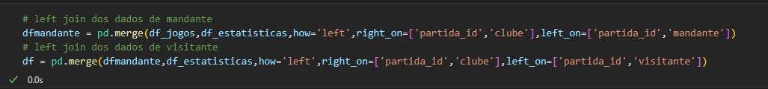
Depois da junção as colunas de mandante ficam com x ao final do nome e y aos de visitante, com isso eu renomeio os nomes das colunas.
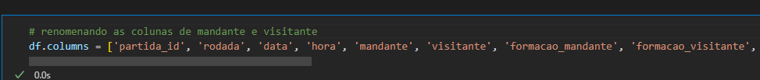

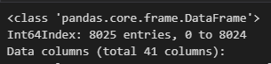
Com o merge dos dados o dataset final ficou com 41 colunas e continuo e 8025 linhas.

Para criar a coluna "temporada", precisamos converter as datas das partidas de "object" para o formato "datetime". Utilizamos a função "pd.to_datetime()" do pandas para realizar essa conversão, especificando o formato das datas como "ano/mês/dia". É importante destacar que, devido à pandemia, as datas das temporadas de 2020 e 2021 se estenderam por mais de um ano civil. Portanto, optamos por definir a temporada de 2020 como o intervalo entre 08/08/2020 e 25/02/2021, e a temporada de 2021 como o intervalo entre 29/05/2021 e 09/12/2021.
Com as datas convertidas para o formato "datetime", podemos utilizar o atributo "dt.year" para extrair o ano de cada partida e atribuí-lo à coluna "temporada". Dessa forma, garantimos que cada partida esteja corretamente associada à sua respectiva temporada.

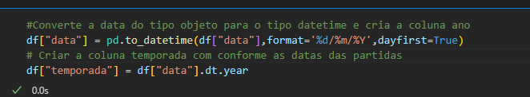
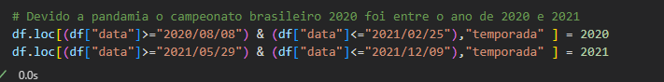

O código abaixo cria uma cópia do dataframe "df" e armazena na variável "df2", mas apenas com as linhas em que o valor da coluna "temporada" é maior ou igual a 2018. Isso é feito através da utilização da sintaxe de indexação condicional do pandas, em que a condição "df['temporada']>=2018" é usada para selecionar apenas as linhas em que a coluna "temporada" tem um valor maior ou igual a 2018.
Note que a função ".copy(deep=True)" é utilizada para garantir que uma cópia profunda do dataframe seja criada, ou seja, uma cópia em que as alterações realizadas em "df2" não afetarão o dataframe original "df". Descidi utilizar os dados de 2018 a 2022 por serem mais recentes e concistentes.
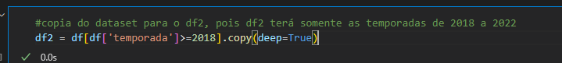

Nessa seção você deve deixar registrado todo o processamento e tratamento feitos sobre os dados obtidos. É importante que você informe a quantidade de registros obtidos, a quantidade de registros duplicados ou com informações ausentes, que tratamento você deu para cada problema encontrado em seus datasets, etc. Você deve descrever cada passo de forma minuciosa, de forma que outra pessoa consiga reproduzir o seu processamento/tratamento de forma precisa. Justifique as decisões tomadas no tratamento dos dados. Por exemplo: para os valores ausentes para o campo X eu decidi preenchê-los utilizando o cálculo da média aritmética pelo motivo ..., e então justifique sua decisão.

4. Análise e Exploração dos Dados

Nessa seção você deve mostrar como foi realizada a análise e exploração dos dados do seu trabalho. Mostre as hipóteses levantadas durante essa etapa e os padrões e insights identificados.

5. Criação de Modelos de Machine Learning

Conforme o documento de instruções para o TCC, essa etapa é obrigatória. Nessa seção você irá descrever as ferramentas e algoritmos utilizados. Se você utilizou o Knime, coloque aqui um print dos seus modelos e a descrição detalhada do workflow de cada modelo. Caso você tenha escrito scripts em Python ou R, por exemplo, coloque aqui apenas os trechos do código que você considera extremamente importantes para entendimento do seu trabalho. Explique as features utilizadas, faça a comparação entre diferentes algoritmos/modelos, justifique a escolha por determinado modelo, os parâmetros utilizados, etc. Por fim, salienta-se que embora você possa utilizar o KNIME para testar protótipos do seu modelo de ML, encorajamos você a fazer seus modelos em Python ou R.

6. Interpretação dos Resultados

Nessa seção você deve interpretar os resultados obtidos na análise e exploração de dados e também interpretar os resultados da aplicação dos algoritmos de Machine Learning, descobrindo insights importantes para responder o problema proposto.

7. Apresentação dos Resultados

Nessa seção você deve apresentar os resultados obtidos. Apresente gráficos, dashboards, conte a sua história de forma bastante criativa. Aqui você pode utilizar os modelos de Canvas propostos por Dourard (clique aqui) ou por Vasandani (clique aqui).
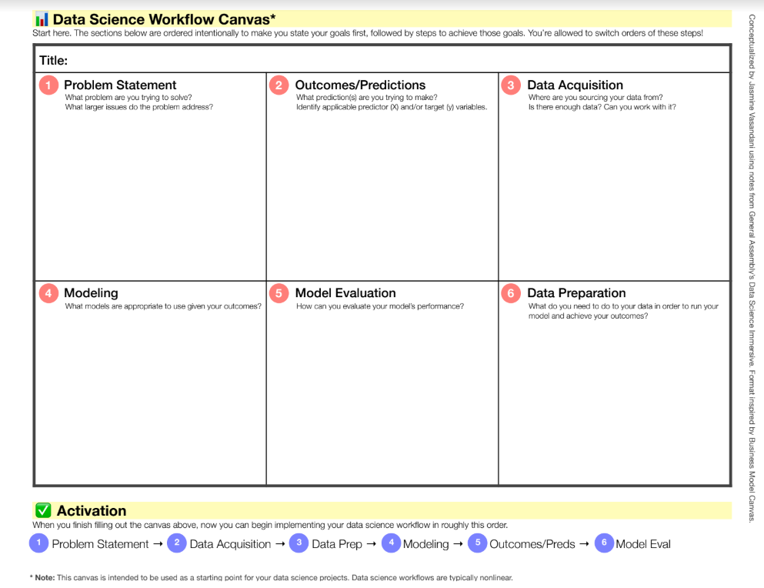

8. Links

Aqui você deve disponibilizar os links para o vídeo com sua apresentação de 5 minutos e para o repositório contendo os dados utilizados no projeto, scripts criados, etc.

Link para o vídeo: youtube.com/...
Link para o repositório: github.com/...

REFERÊNCIAS

Um projeto/relatório técnico de Ciência de Dados não requer revisão bibliográfica. Portanto, a inclusão das referências não é obrigatória. No entanto, caso você deseje incluir referências relacionadas às tecnologias ou às metodologias usadas em seu trabalho, relacione-as de acordo com o modelo a seguir.

Runa,Diogo . O que é o Scouting?. Cienciadabola, 2023. https://www.cienciadabola.com.br/blog/scouting
SOBRENOME DO AUTOR, Nome do autor. Título do livro ou artigo. Cidade: Editora, ano.
SOBRENOME DO AUTOR, Nome do autor. Título do livro ou artigo. Cidade: Editora, ano.
SOBRENOME DO AUTOR, Nome do autor. Título do livro ou artigo. Cidade: Editora, ano.
SOBRENOME DO AUTOR, Nome do autor. Título do livro ou artigo. Cidade: Editora, ano.
SOBRENOME DO AUTOR, Nome do autor. Título do livro ou artigo. Cidade: Editora, ano.

APÊNDICE

Programação/Scripts
Cole aqui seus scripts em Python e/ou R.

Gráficos
Cole aqui workflows (KNIME), gráficos e figuras que você tenha gerado e não colocou no texto principal.

Tabelas
Cole aqui tabelas de dados que você tenha gerado e não colocou no texto principal.

